观察实际关系，发现函数弧度不大，在实际使用中，

调试最大值关系，直接采用线性关系

上位机测试，理想两轮偏差与实际偏差的波形：

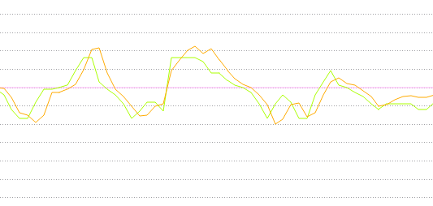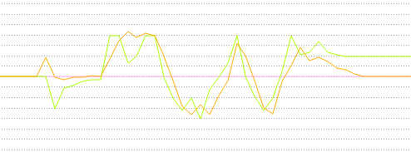

波形基本重合，实际线（橙色）有一定延迟

实际使用时可稍微调大阿克曼角系数，使打脚更稳定

speed_expect.goal_speed_L= normal_speed-(Servo_Duty-Servo_Duty_Md)*0.12;

其中normal_speed为定值, 0.12为调整系数